Исполнение бюджета
Хотимского района
за 1 квартал 2019 года

За 1 квартал 2019 года доходы консолидированного бюджета Хотимского района составили 4 781,2 тыс. рублей, в том числе:
налоговые доходы − 1 163,5 тыс. рублей (удельный вес в объеме доходов 24,3%);
неналоговые доходы − 185,6 тыс. рублей (3,9%);
безвозмездные поступления − 3 432,1 тыс. рублей (71,8%), из них дотации – 3 221,4 тыс. рублей.
Справочно: По сравнению с аналогичным периодом прошлого года и с утвержденным бюджетом на 2019 год дотационность бюджета района увеличилась соответственно на 4,4 п.п. и 2,4 п.п.
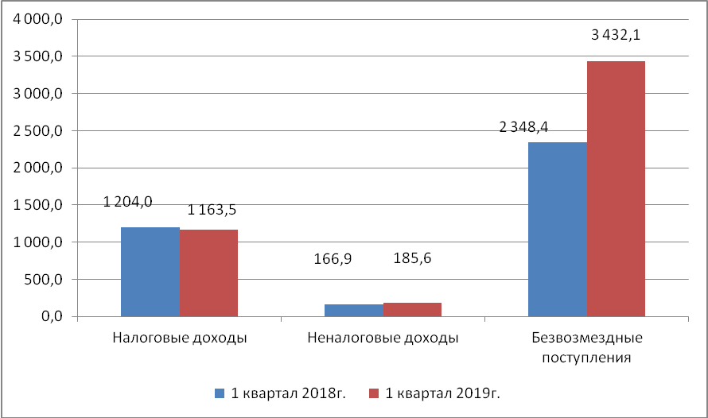
Доходы консолидированного бюджета за 1 квартал 2018-2019 гг., в тыс. рублей.

В объеме собственных доходов (налоговых и неналоговых поступлений) основной удельный вес занимают:

подоходный налог – 44,7% (603,2 тыс. рублей);

налог на добавленную стоимость – 24,7% (333,5 тыс. рублей);

налоги на собственность (налог на недвижимость и земельный налог) – 5,0% (67,3 тыс. рублей);

неналоговые доходы – 13,8% (185,6 тыс. рублей), из них компенсации расходов государства–8,4% (113,2 тыс. рублей).

Расходы (с учетом остатков средств местных бюджетов, образовавшихся на начало года) профинансированы на 5 426,5 тыс. рублей и сохранили социальную направленность. На отрасли социальной сферы (образование, здравоохранение, культуру, физкультуру и социальную защиту) направлено 69,5% от объема всех расходов (3 769,9 тыс. рублей), на жилищно-коммунальные услуги и жилищное строительство ˗ 13,0% (705,5 тыс. рублей).

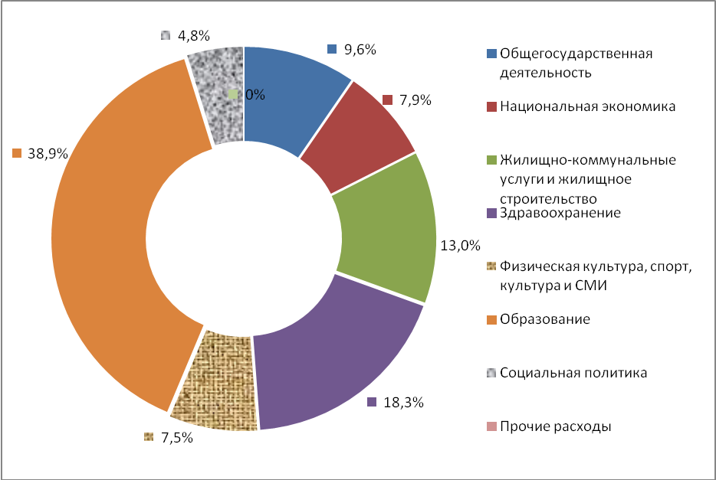
Структура расходов консолидированного бюджета по функциональной классификации за 1 квартал 2019 г., в процентах.

Первоочередные расходы составили 81,0% от всех расходов (4 392,9 тыс. рублей), из них направлено на заработную плату со взносами (отчислениями) на социальное страхование − 2 999,7 тыс. рублей или 55,3%.

За отчетный период освоено финансирование 9-ти программ в сумме 4 550,0 тыс. рублей или 24,8 процентов.

От внебюджетной деятельности за 1 квартал 2019 года бюджетными учреждениями получено доходов в сумме 95,6 тыс. рублей или 1,8 процентов от бюджетного финансирования.
Консолидированный бюджет района исполнен с дефицитом в сумме 645,3 тыс. рублей.
По состоянию на 1 апреля 2019 года в Хотимском районе проведена оптимизация сети и штатной численности учреждений социальной сферы - сокращено 8,3 шт. ед., в том числе:
по отрасли образования - 7,8 штатных единиц,
по отрасли культура –0,5 штатные единицы,
сумма экономии составила 8,2 тыс. рублей.
Учреждениями социальной сферы за счет проведения мероприятий по экономии бюджетных средств сэкономлено 156,6 тыс. рублей, или 2,9 процентов от бюджетного финансирования, из них за счет:
мероприятий по энергосбережению – 109,3 тыс. рублей;
прямых закупок медикаментов и продуктов питания – 37,3 тыс. рублей;
удешевления питания продуктами подсобного хозяйства–1,8 тыс. рублей;
сокращения штатных единиц – 8,2 тыс. рублей.

Финансовый отдел

Хотимского райисполкома

